USB出力超音波距離センサモジュール

＜概要＞

USBを接続するだけで、すぐに超音波距離センサの情報を取得できます。  
ARMマイコンを搭載しているためプログラムを書き換え可能とし、センサ値のフィルタ等をユーザ側で操作することができます。

＜商品特徴＞

1. SRF02を搭載 超音波距離センサ

ロボット、マルチコプタ、ゲーム・アミューズメント、モーションセンサ、ラジコン、模型ヘリ、ヘッドマウントディスプレイ等の製品の開発段階での使用を想定して設計。

1. USB出力

PCとつなぐときはUSBケーブルでつなぐだけで使えます。UART出力もついておりますので、マイコンでの使用も可能。

1. USB出力コネクタ付
2. マイコンにはデータ取得用ファームウェア書き込み済み

ご購入いただいてすぐにお客様のアイディア実現の一助としてお使いいただけます

1. オープンソース、オープンハード＊ファームウェア変更が可能

お客様のお好きなようにプログラムを書き換えられる十分な拡張性がございます。

＜仕様＞  
・センサ　　　　　　　SRF02  
・サンプリングレート　10Hz  
・測定レンジ　16[cm]~6[m]

・分解能　1[cm](デジタルデータの分解能は32bit）

・マイコン：LPC1343 72MHz

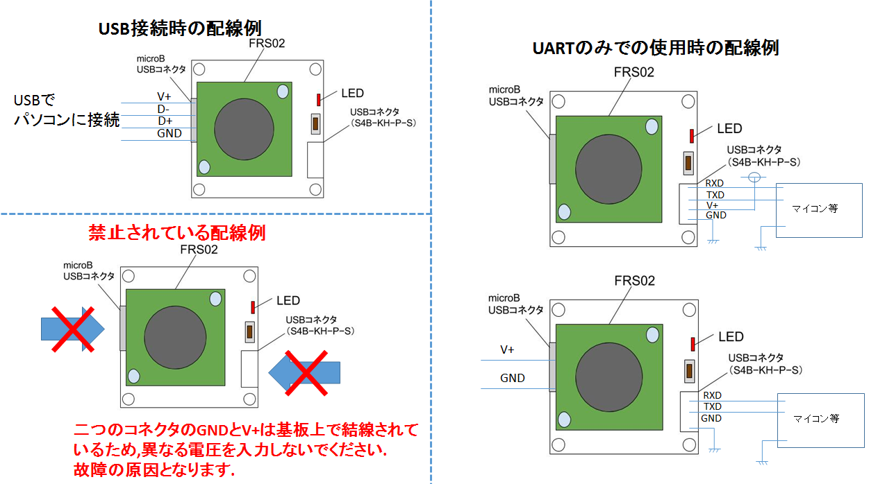

・通信方式 USB，UART  
・サイズ 30mmx35mmx28.5mm  
・重量 11g

＜リンク＞  
製品マニュアル・サンプルプログラム  
  
＜サンプルプログラム＞  
・ センサ値取得用Firmware   
・ LPCXpresso用サンプルプロジェクト (lpc1343の開発用)

＜使用環境＞  
OS：Windows XP SP2以上/Vista/7(32/64bit)/8(32/64bit)  
CPU：800MHz以上の32bit(x86) or 64bit(x64)のプロセッサ  
Memory：512MB以上  
Storage：500MB以上  
USB：USB2.0　1ポート

参考:一部のLinux, Mac環境にて動作を確認.  
動作確認済みOSは以下になります.  
Rasbian(Raspberry Pi 2), Ubuntu14.04, Mac OS X Marvericks 10.9.4